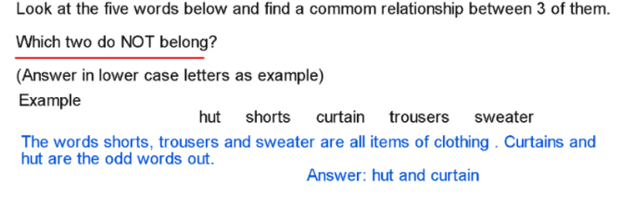

- ( lustrous prickly coarse luminous bristly )

- ( melancholy wistful cheerful dejected fortunate )

- ( obedient enough clumsy seldom scrawny )

- ( decagon sphere octahedron trapezium cone)

- ( January April October September July )

- ( mozzarella ricotta skyr edam straggisto

Need more practice? Why not try our FREE sample Online papers.
https://smart-stepz.com/free-learning-resources/

